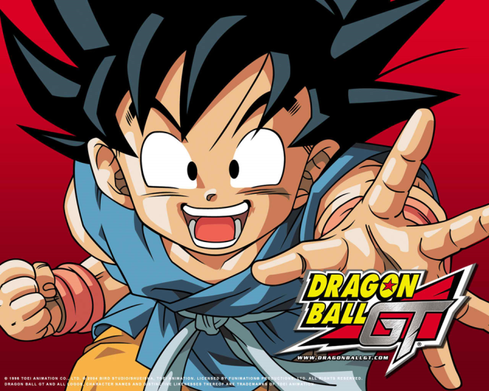

Bb

ba be bi bo bu

a-ko ako

ka-ka kaka

ku-ko kuko

ki-ko kiko

a-ba-ka abaka

Ako ba?

Kuko ko

Kakaba-kaba

buko ako

Si Gu-ko ba ito?

Abaniko ko ba ang sa sala.

Buko ang dala ni kiko

a e i o u

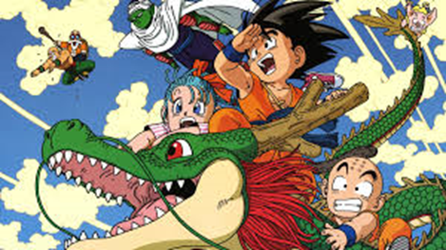

Kk

ka ke ki ko ku

a-ko ako

ka-ka kaka

ku-ko kuko

ki-ko kiko

a-ba-ka abaka

Ako ba?

Kuko ko

Kakaba-kaba

buko ako

Si Gu-ko ka ba?

Abaniko ko ba ang sa sala?

Buko ang dala ni kiko.

a e i o u

Ss

sa se si so su

a-so aso

i-sa isa

u-so uso

ba-so baso

sa-bi sabi

ku-sa kusa

ba-sa basa

si-ko siko

su-ka suka

sa-ko sako

Sabi ni Siso .

Sa sako ang susi.

Si Sisa ba ang sasama?

a e i o u

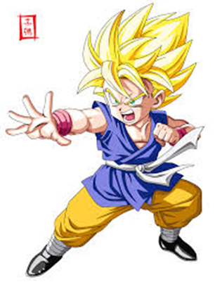

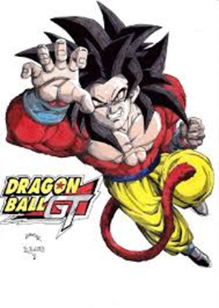

Tt

ta te ti to tu

a-te ate

ba-to bato

ba-ta bata

ku-ta kuta

ku-to kuto

ta-sa tasa

i-to ito

to-to-o totoo

bu-ti-ki

ti-to tito

Tuta ng tito ko .

Tasa ko ito.

Si ate tate ka ba?

a e i o u

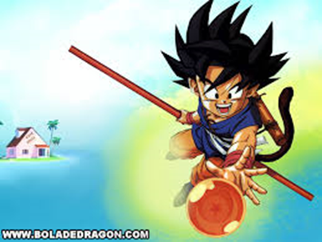

Ll

la le li lo lu

a-le ale

la-so laso

la-ta lata

lu-to luto

su-lo sulo

la-sa lasa

li-to lito

la-la-ki

ba-la bala

lo-bo lobo

Luto na ba ang talaba?

Itatala ko ba ito?

Si Lita ba ang nasa balita?

a e i o u